附件2：补打电子票据操作指引
一、访问广东公共服务支付平台网址（PC端http://ggzf.czt.gd.gov.cn/onlinePay/、手机端http://ggzf.czt.gd.gov.cn/mobile/），选择“缴费结果”。
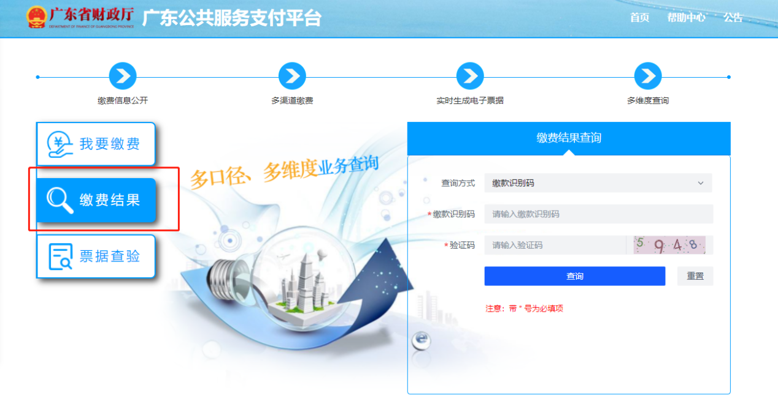
- 查询方式选择“单位通知书号码”，在“查询内容”处输入缴款通知书号码，输入验证码，点击“查询”（如缴款前选择缴款通道时已输入正确手机号码或身份证号码，也可选择通过手机号码或身份证号码进行查询）。
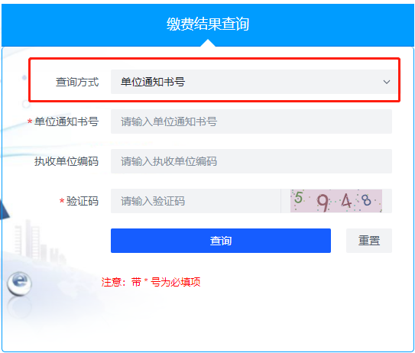
1.通过微信支付的考生取得“通知书号码”步骤：
1.1.微信关注“非税支付”公众号，或搜索“服务通知”中的“非税支付”进行查询
1.2.点击“详情”，找到“缴款通知书号码”
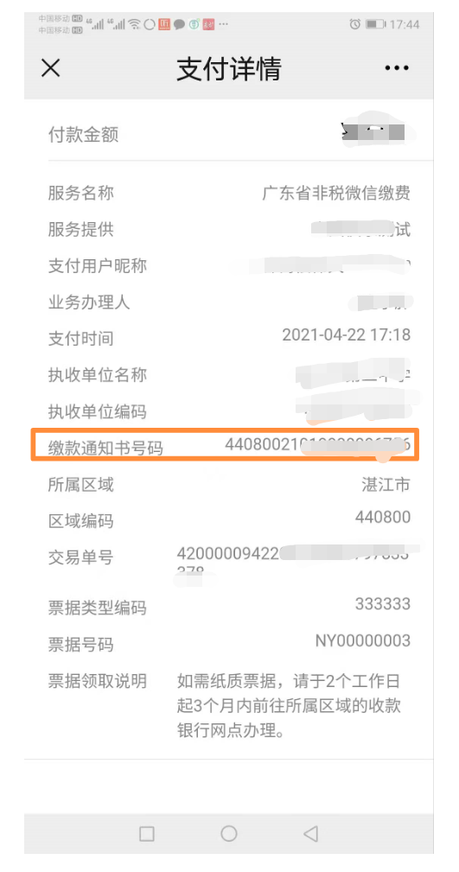
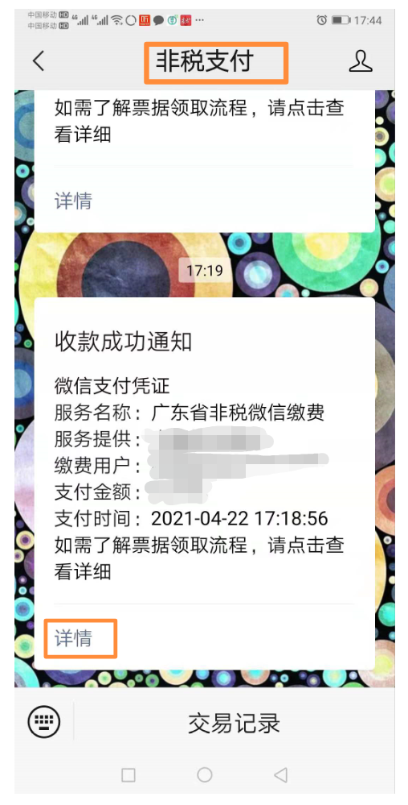
2.通过支付宝支付的考生取得“通知书号码”步骤：
2.1.打开支付宝“我的账单”，搜索“非税”，找到所需查找的缴费账单，点击打开
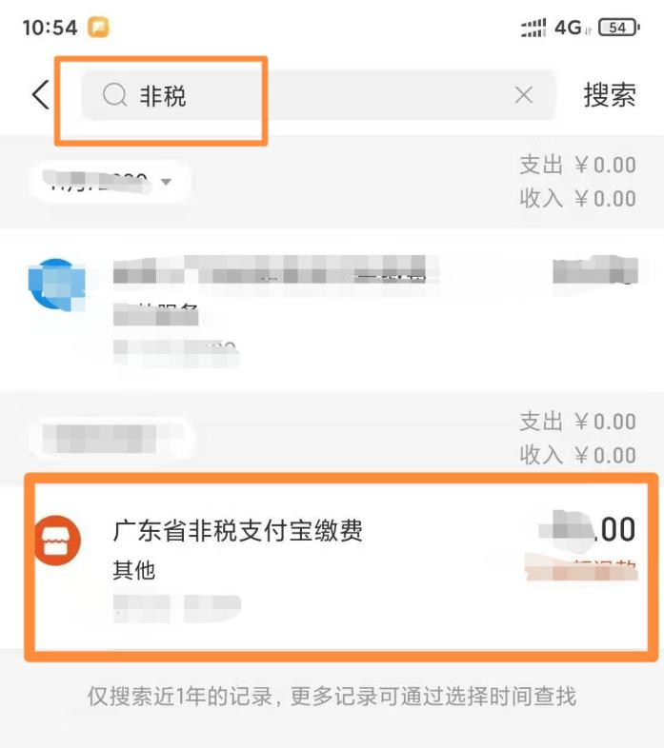
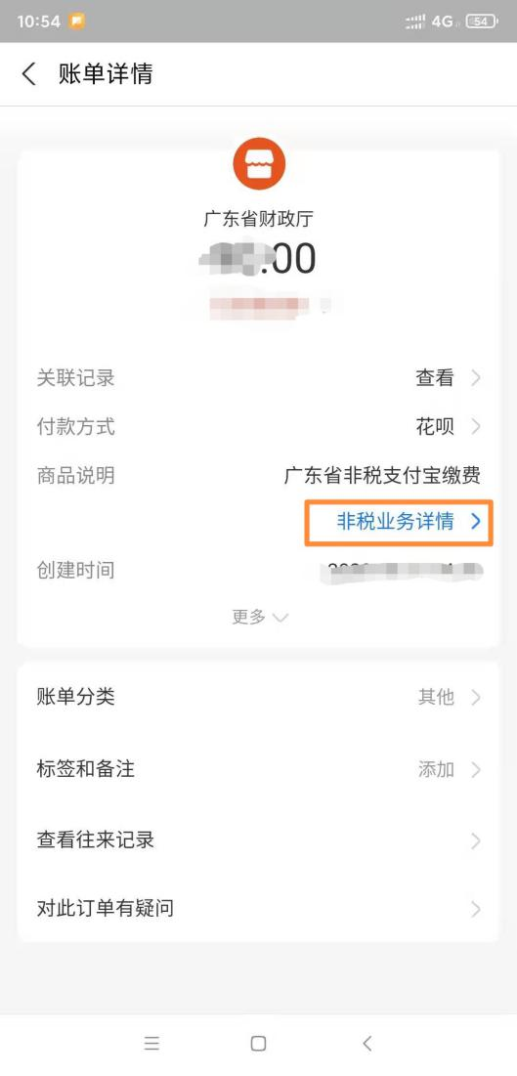
2.2.打开账单详情后， 点击“非税业务详情”
2.3.打开非税业务详情后，找到“缴款通知书号”

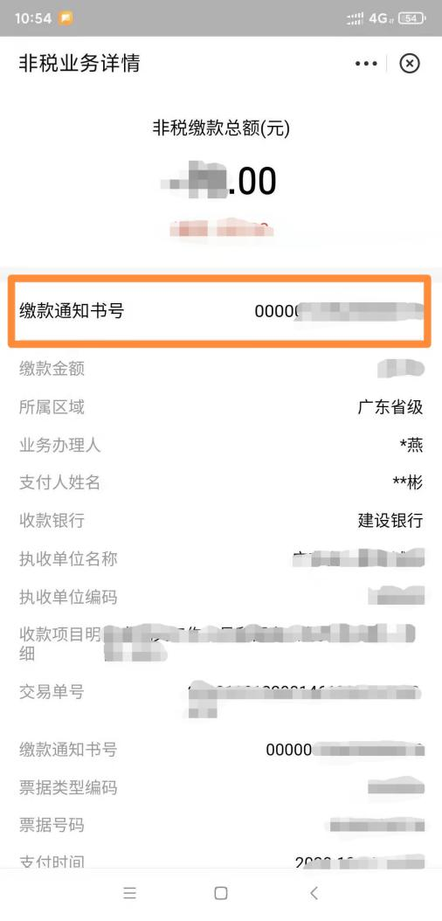
三、按通知书号码查询结果显示后，点击“查看明细”。

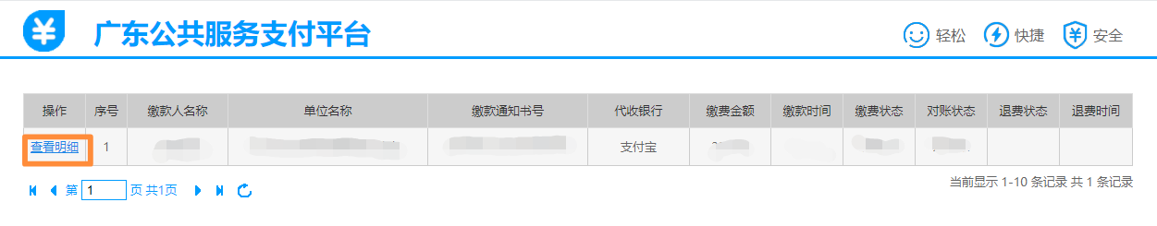
四、显示明细缴款通知书后， 点击“查看电子票据”。
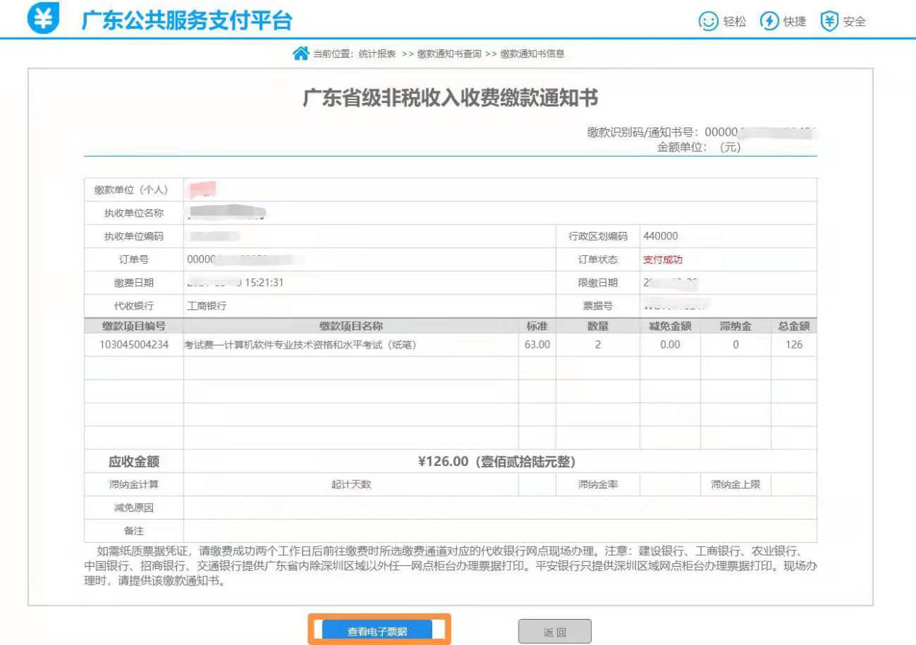
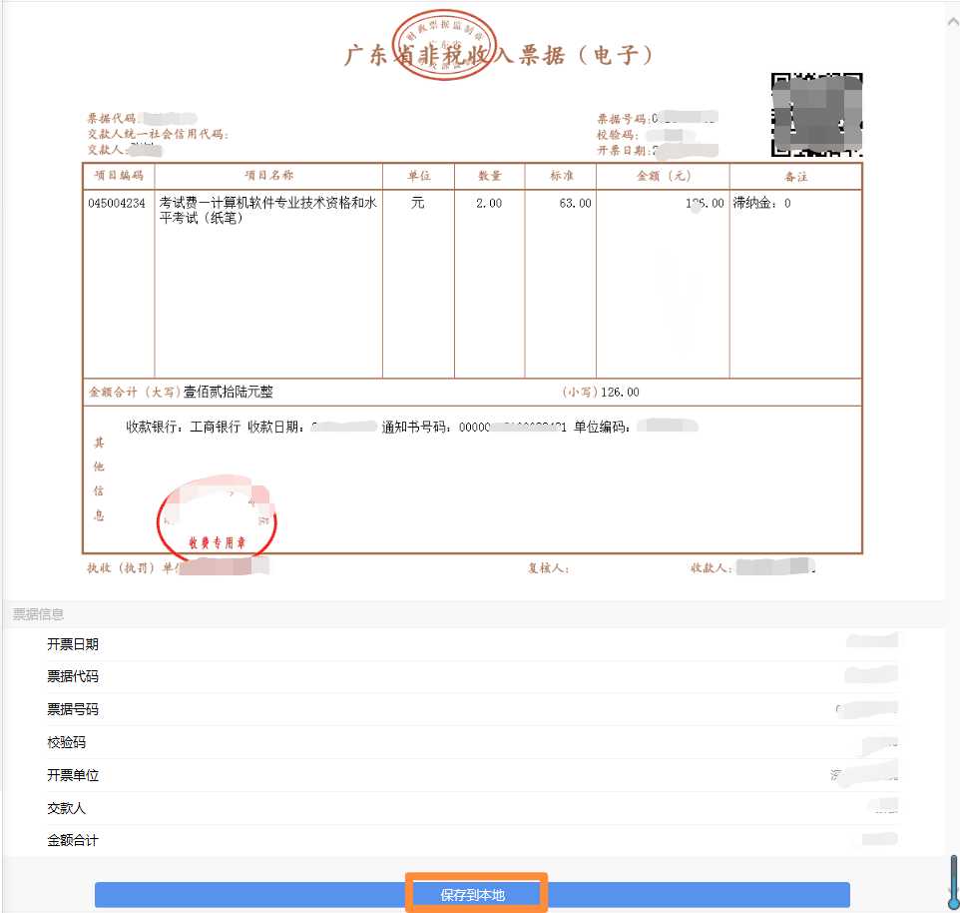
五、显示“广东省非税收入票据（电子）”后，点击最下方的“保存到本地”。下载完成后自行打印。

